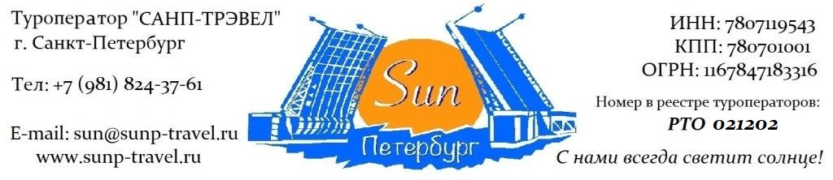

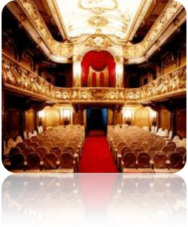
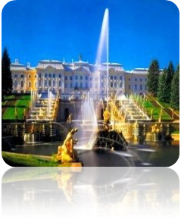
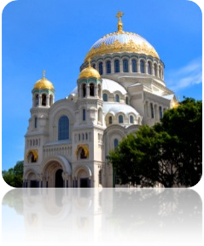
ТЕМАТИЧЕСКИЕ ТУРЫ для ШКОЛЬНЫХ групп – сезон 2024 г.

«Петербург всё включено» от 7 450 рублей / чел!
3 дня / 2 ночи

Маршрут: обзорная экскурсия + экскурсия по территории Петропавловской крепости + экскурсия в Собор св. Петра и Павла и тюрьму Трубецкого бастиона + экскурсия в Государственный Эрмитаж + пешеходная экскурсия + экскурсия в Юсуповский дворец + экскурсия в Исаакиевский собор + посещение Летнего Сада + экскурсия в Петергоф + экскурсия по Нижнему парку с Фонтанами + проезд по Дамбе + внешний осмотр Кронштадтских фортов + автобусная экскурсия «Форпост Северной Венеции» + посещение Морского Никольского собора.

1 день | Прибытие в Санкт-Петербург. Завтрак в кафе города.  Обзорная экскурсия «Столица Российской Империи». Во время экскурсии Вы познакомитесь с историей города, увидите основные достопримечательности парадного Петербурга: Дворцовую площадь, Невский проспект, Адмиралтейство, Исаакиевский собор, Университетскую набережную, Петропавловскую крепость, Смольный собор, а также полюбуетесь водными артериями и прекрасными панорамами Санкт-Петербурга.  Экскурсия по территории Петропавловской крепости - первой постройки на берегах Невы, которая за более чем 300 – летнюю историю Санкт-Петербурга сохранила свой первоначальный вид. Дух Петровского Петербурга до сих пор остаѐтся в её станах. Вы увидите: Иоанновский мост, равелины, Петровские ворота, Инженерный дом, цейхгауз, памятник Петру I, Петропавловский собор (внешний осмотр), Ботный домик, Соборную площадь, Монетный двор, Невские ворота.  Экскурсия в Петропавловский собор – первый храм на берегах Невы. Место захоронения династии Романовых, начиная с Михаила Алексеевича – дедушки Петра I и заканчивая семьей последнего императора России – Николая II. Сам собор является памятником Северной войне и олицетворением могущества Петербурга и Российской Империи.  Экскурсия в тюрьму Трубецкого бастиона – место отбывания наказания политических заключенных Имперской России. В стенах этой тюрьмы некогда сидели члены кружка Буташевича-Петрашевского, Максим Горький, Александр Ульянов – родной брат Владимира Ильича Ленина.  Обед в кафе города.  Экскурсия в Государственный Эрмитаж – главный музей Санкт-Петербурга и самый большой музей мира! Он является не только местом выставки экспонатов, но и домом семьи Романовых – самой блистательной династии Российских императоров. Профессиональный гид проведѐт Вас по знаменитой Парадной лестнице Зимнего Дворца, по роскошным залам, где жили российские императоры, покажет и расскажет Вам об истории многих экспонатов, выставленных в музее.  Трансфер в гостиницу. Свободное время.  Работа транспорта: 8 часов
2 день | Завтрак в гостинице.  Экскурсия «Петербург – город архитектурных шедевров». Экскурсия познакомит Вас со многими архитектурными шедеврами парадного Петербурга, об истории их создания и о роли в истории города и страны. Зимний дворец, Александрийская колонная, здание Главного штаба, Адмиралтейство, Строгановский дворец, Собор святого Петра, Казанский собор, Спас-на-Крови, Гостиный двор, Михайловский дворец, Инженерный замок, Марсово поле.  Экскурсия в Юсуповский дворец – образец стиля, самый роскошный из всех малых дворцов Петербурга! Его владельцы – один из самых богатых родов в истории России – род Юсуповых. Вы узнаете о непростой истории этой семьи, увидите залы дворца, поражающие воображения и узнаете немного больше о самом мистическом заговоре и убийстве в истории России – убийстве Григория Распутина.  Экскурсия в Исаакиевский собор - один из наиболее выдающихся образцов русского культового искусства. Он входит в список лучших кафедральных соборов Европы. Его размеры просто грандиозны: высота 101 метр, длина – 111 метров, а ширина – почти 98 метров. Интерьеры Исаакиевского собора поражают своей красотой и богатством убранства.  Обед в кафе города.  Посещение Летнего Сада – первого регулярного парка Санкт-Петербурга, заложенного самим Петром I. В 2012 году сад реконструирован, а у Вас появится уникальная возможность увидеть его именно таким, каким он был во времена Петра I и Екатерины II. Мраморные скульптуры, фонтаны, павильоны, памятники, диковинные растения, аллеи, утопающие в зелени, Лебединое озеро, - все это не позволит никому остаться равнодушным.  Свободное время.  Работа транспорта: 3 часа  Дополнительно предлагаем:  Экскурсия по рекам и каналам Санкт-Петербурга. На уютном теплоходе вы совершите незабываемое путешествие по водным артериям Санкт-Петербурга. В древние века по Неве проходил знаменитый путь «Из Варяг в Греки». Предлагаем Вам почувствовать себя средневековыми купцами и, попутно, насладиться великолепными видами Северной Венеции.
3 день | Завтрак в гостинице. Освобождение номеров.  Отправление на пригородную экскурсию в Петергоф.  Трассовая экскурсия «Ожерелье парадных резиденций Финского залива»: Стрельна, Константиновский дворец, путевой дворец Петра I, Александрия, дворец «Коттедж», Петропавловский собор Петергофа, Ольгины пруды.  Петергоф – это самая известная и одна из самых любимых парадных резиденций императоров, жителей и гостей города. Вас ожидает незабываемая прогулка по Нижнему парку с величественными, грациозными и завораживающими фонтанами. Экскурсовод расскажет Вам об истории создания парадной резиденции и о многих объектах на территории парка: Большой императорский дворец, Большой Каскад, Фонтан «Самсон», дворец «Монплезир», Драконий каскад, Римские фонтаны, Банный корпус, фонтан «Пирамида», дворец Марли, Эрмитаж, фонтаны «Адам» и «Ева».  Дополнительно предлагаем: экскурсия во дворец Монплезир или Большой дворец.  Обед в кафе Петергофа.  Отъезд в г. Кронштадт. Вы прокатитесь по одному из самых современных сооружений города – Дамбе! Небольшой насыпной перешеек, с двух сторон окруженный водами Финского залива.  Внешний осмотр Кронштадтских фортов: форт «Константин», форт «Шанц», форт «Риф», форт «Цитадель», форт «Чумной», форт «Кроншлот».  Автобусная экскурсия «Форпост Северной Венеции». Кронштадт – город-крепость, построенный на острове Котлин по велению самого Петра I. Строительство началось в 1704 г. – в самом начале Северной Войны для защиты Невских берегов от Шведского соседа. Но, непосредственного участия в боевых действиях город в той войне не принимал. Во время блокады Кронштадт находился на острие боевых действий. Немцы заминировали Финский залив, но, несмотря на это, Кронштадт выстоял и не пустил врагов в воды Ленинграда. Вы увидите: памятник корюшке, исторический центр города, Гостиный двор, Флагшток (нулевой километр), Соборную площадь, памятник Петру I, казармы, а также обязательно посетите набережную, где сможете посмотреть на настоящие военные корабли.  Посещение Морского Никольского (Кронштадтского) собора – самого большого морского собора Российской империи! Был построен по проекту известного архитектора В. Косякова в Неовизантийском стиле. В 2013 году завершилась самая масштабная реставрация в истории собора. Современное убранство, совмещенное с вековыми традициями, витражи и россыпь драгоценных камней и металлов – все это придает собору величие и никого не оставит равнодушным.  Возвращение в город. Трансфер на вокзал / в аэропорт.  Работа транспорта: 8 часов
Фирма оставляет за собой право менять очередность экскурсий, а также замену их на равноценные по независящим от нее причинам.

Стоимость тура на 1 школьника в рублях + руководители бесплатно:

Рекомендуем размещение  СПЕЦИАЛЬНЫЕ ЦЕНЫ! | Сезон | авто  группа  45+1+2 | 43+2 | 30+2 | 20+1 | 12+1
Хостел в центре города, многоместное размещение, завтрак «накрытие» в кафе города. | 28.04–31.05.24 | 10 350 | 11 700 | 13 650 | 14 800 | 17 600
 | 01.06–09.07.24 | 10 750 | 12 100 | 13 990 | 15 200 | 17 950
 | 10.07-30.09.24 | 9 950 | 11 300 | 13 200 | 14 450 | 16 990
Ведомственная гостиница, 2,3,4-х местное размещение, завтрак «накрытие». | 28.04–09.05.24  22.05-09.06.24 | 10 750 | 12 100 | 13 990 | 15 200 | 17 950
 | 10.06–09.07.24 | 11 350 | 12 650 | 14 600 | 15 800 | 18 600
 | 10.05-21.05.24  10.07-30.09.24 | 10 200 | 11 550 | 13 450 | 14 700 | 17 250
Гостиница 3*,  2-х местные номера, завтрак – «Шведский стол» | 28.04-09.07.24 | 12 250 | 13 550 | 15 550 | 16 700 | 19 500
 | 10.07-30.09.24 | 11 850 | 13 150 | 15 100 | 16 300 | 18 950
Гостиница 4*,  2-х местные номера Стандарт, завтрак – «Шведский стол» | 28.04–31.05.24 | 12 900 | 14 200 | 16 200 | 17 300 | 20 150
 | 01.06–09.07.24 | 13 650 | 14 900 | 16 900 | 18 050 | 20 900
 | 10.07-30.09.24 | 12 600 | 13 900 | 15 900 | 17 050 | 19 700
Стоимость тура без проживания: |  | 7 450 | 8 820 | 10 700 | 11 905 | 14 590
Доплата за 1 ребенка* (старше 14 лет) в составе школьной группы – 1 000 рублей
*по правилам Государственного Эрмитажа школьниками считаются лица, не достигшие 14 лет. Если на момент совершения тура ребенку уже исполнилось 14 лет, то билет оплачивается по взрослому тарифу.
Доплата за 1 взрослого (старше 18 лет) в составе школьной группы – 2 900 рублей
Стоимость тура актуальна при отсутствии ограничительных мер в связи с распространением коронавирусной инфекции COVID-19. Настоятельно советуем обращаться к менеджерам туроператора «Sun Петербург» для подтверждения актуальности цен перед продажей туров клиентам.

В стоимость тура входит: проживание в выбранной гостинице (2 ночи), 3 завтрака, 3 обеда в кафе города, встреча в аэропорту / на ж/д вокзале с 08:00, экскурсионное обслуживание, включая входные билеты в музеи, транспортное обслуживание (по программе, кроме автогрупп), работа гида (3 дня), налоги, Ваша комиссия – 12%.

Разместите тур на Вашем сайте и получайте повышенную комиссию – 15%!

ГАРАНТИРУЕМ МОМЕНТАЛЬНЫЙ ВОЗВРАТ ДЕНЕЖНЫХ СРЕДСТВ В СЛУЧАЕ НЕБЛАГОПРИЯТНОЙ ЭПИДЕМИОЛОГИЧЕСКОЙ СИТУАЦИИ!

Дополнительно предлагаем (цены НЕТТО на человека):

1 ужин в ресторане города | от 650 рублей / человека
Теплоходная экскурсия по рекам и каналам | 750 руб / шк 1 000 руб / взр
Экскурсия в малый дворец Монплезир.  Этот малый дворец в голландском стиле в Нижнем парке Петергофа был любимым дворцом Петра I. В переводе с французского Монплезир – «мое удовольствие». Именно в этом дворце Петр I провел последние годы своей жизни. | 450 руб / шк 600 руб / взр
Экскурсия в Большой дворец Петергофа.  Величественный и изысканный, Большой Петергофский дворец, чей фасад протянулся вдоль террасы почти на 300 метров, занимает доминирующее положение в композиции петергофского ансамбля. Здесь проходили праздники, приемы, балы и маскарады, на которые приглашалось до трех тысяч гостей. | 700 руб / шк 1 000 руб / взр

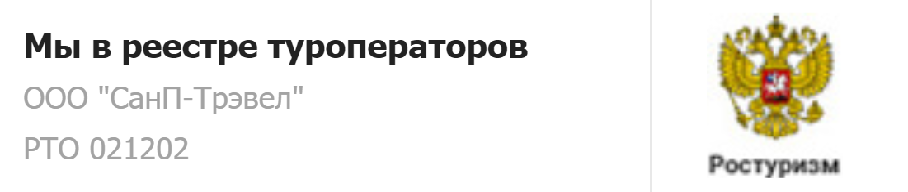  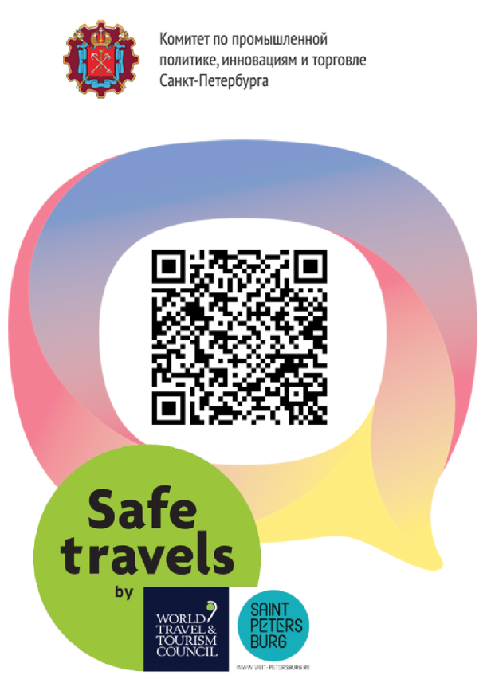 | Туроператор "Sun Петербург" является официальным участником программы Safe Travels SPb. Наши туры соответствуют стандартам безопасности и локальным нормативно-правовым актам в городе Санкт-Петербурге и Ленинградской области. Ваша безопасность и здоровье для нас —главный приоритет.

Туроператор «Sun Петербург» - с нами всегда светит солнце!
www.sunp-travel.ru, E-mail: sun@sunp-travel.ru, тел: +7 (981) 824-37-61,
г. Санкт-Петербург, номер в реестре туроператоров РТО 021202

